GTM präsentiert neuen Mehrkomponentenaufnehmer als Standardversion

Bickenbach, 26.07.2018 – Die GTM Testing and Metrology GmbH, international führender Anbieter im Bereich Messtechnik, bietet den kundenspezifischen Mehrkomponentenaufnehmer der Serie MKA, der immer auf jeweils eine Anforderung zugeschnitten ist, nun auch als standardisierte Baureihe für alle gängigen Lastbereiche an. Der Sensor der Serie LVS dient der Messung mehraxialer Lastfälle in allen Raumrichtungen. Anwender profitieren von einem schnell verfügbaren Produkt für unterschiedliche Messanforderungen mit gutem Preis-Leistungs-Verhältnis.

Mit dem standardisierten Aufnehmer knüpft GTM – einst der Erfinder kundenspezifischer Mehrkomponentenaufnehmer – an die langjährige Erfahrung und Kompetenz im Bereich dreidimensionale Messtechnik an.

Kleine Bauart, präzise Messung
Beim neuen Sensor der Serie LVS handelt es sich um die kleinste und leichteste Bauform auf dem Markt. Die kleine Bauart vereinfacht das Nachrüsten und Austauschen einzelner Komponenten. Zudem lässt sich das Standardmodell mithilfe gängiger Normteile einfach ausrichten und zentrieren.

Genau wie kundenspezifische Aufnehmer von GTM, zeichnet sich die Standardversion durch ein sehr genaues Messergebnis aus. Denn Übersprecheffekte („Crosstalk“) – beim Anlegen einer Last in nur eine Richtung entstehen Prinzip bedingt in den anderen Achsen sehr kleine Signale – sind auf ein Minimum reduziert.

Funktion und Anwendungen
Mehrkomponenten-Sensoren kommen immer dann zum Einsatz, wenn Kräfte und Drehmomente in mehr als einer Raumrichtung auftreten. Mit dem Sensor von GTM lassen sich maximal sechs Komponenten – drei Kräfte und drei Momente – an drei Achsen (x, y, z) messen. Somit können Anwender – etwa in Versuchsaufbauten – eine dreidimensionale Messung von Kräften und Momenten durchführen.

Den neuen Aufnehmer bietet GTM in zwei Ausführungen an:
- 3-Komponentenlösung (3 x Kraft)
- 6-Komponentenmodell (3 x Kraft, 3 x Moment).

Als typische Beispiele für Mehrkomponenten-Messungen sind folgende Anwendungen zu nennen:
• Robotik
• Monitoring von Produktion und Montage im Flugzeugbau
• Grenzlastüberwachung in diversen Prüfständen
• Bauteilprüfungen in diversen Branchen

Die Bedeutung der Mehrkomponententechnik nimmt in immer komplexeren Anwendungen stetig zu.

Mit der Serie LVS bietet GTM nunmehr eine Standardlösung, mit der dieser Entwicklung Rechnung getragen wird.

2.399 Zeichen (mit Leerzeichen)

Dateiservice:

Alle Text- und Bilddateien stellen wir in druckfähiger Qualität gerne honorarfrei zur Verfügung, bitte fragen Sie diese unter presse@u3marketing.com an.

Datei 1: Logo der GTM Testing and Metrology GmbH

Datei 2: GTM Firmengebäude

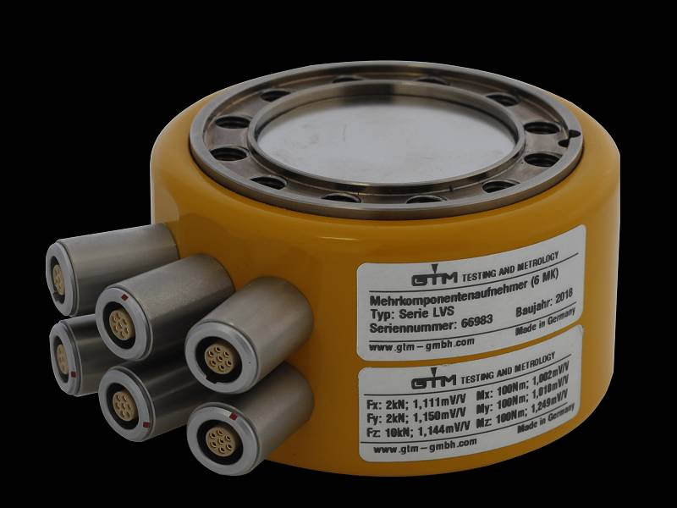
Datei 3: GTM Mehrkomponentenaufnehmer der Serie MKA

GTM-Unternehmensprofil:

Die GTM Testing and Metrology GmbH ist weltweit führender Anbieter für präzises und sicheres Messen mechanischer Größen. In der Mehrkomponenten-Messtechnik gilt GTM als Pionier und Pfadfinder. Zum Kerngeschäft zählen die Herstellung von Kraft- und Drehmomentaufnehmern sowie von Messeinrichtungen. Ein eigenes Kalibrierlabor ist für Mehrkomponentenaufnehmer akkreditiert und stellt weltweit anerkannte Kalibrierscheine aus. Es verfügt über die größte Kraftmesseinrichtung für Zug- und Druckkräfte in privater Hand. Kunden in aller Welt nutzen GTM-Produkte, davon rund 40 Normalmess-einrichtungen in metrologischen Staatsinstituten.

Das Unternehmen mit Hauptsitz in Bickenbach (Rhein-Main-Gebiet) wurde 1988 gegründet. Es verfügt über eine Tochtergesellschaft in Prag und ein weltweites Netz von Vertriebspartnern. Seit 2007 gehört GTM zur Zwick Roell AG, einem der führenden Prüfmaschinenhersteller in Europa.

Kontakt: Presse Service:

GTM Testing and Metrology GmbH U3 marketing unlimited
Daniel Schwind Stefan Mussel
Philipp-Reis-Straße 4-6 Poststraße 9
64404 Bickenbach 64293 Darmstadt
Fon +49 6257 9720-0 Fon +49 6151 8258-27
Fax +49 6257 9720-77 Fax +49 6151 8258-11
contact@gtm-gmbh.com presse@u3marketing.com
www.gtm-gmbh.com www.u3mu.com

